Redireccions
- Crea la carpeta1.
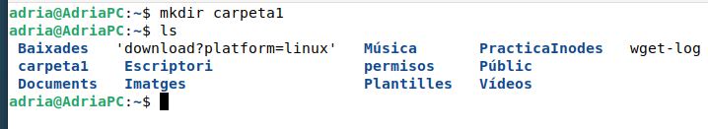
- Crea un fitxer que es digui octubre_2009 i que contingui el calendari del mes d’octubre de 2009.
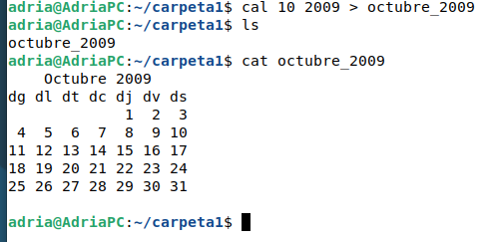
- Canvia el nom del fitxer i posa-li, octubre_novembre_2009.
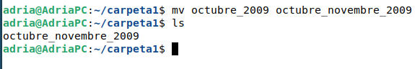
- Afegeix el calendari de novembre 2009 al fitxer i comprova el resultat.
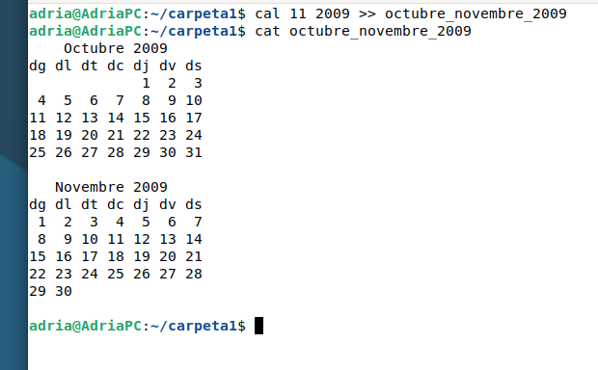
- Executa la següent comanda cat f1 i redirigeix la sortida d’error a un fitxer anomenat error.txt.
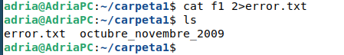
- Copia el contingut de tots els fitxers que acabin en .log del directori /var/log al fitxer error.txt. Comprova que s’han copiat.
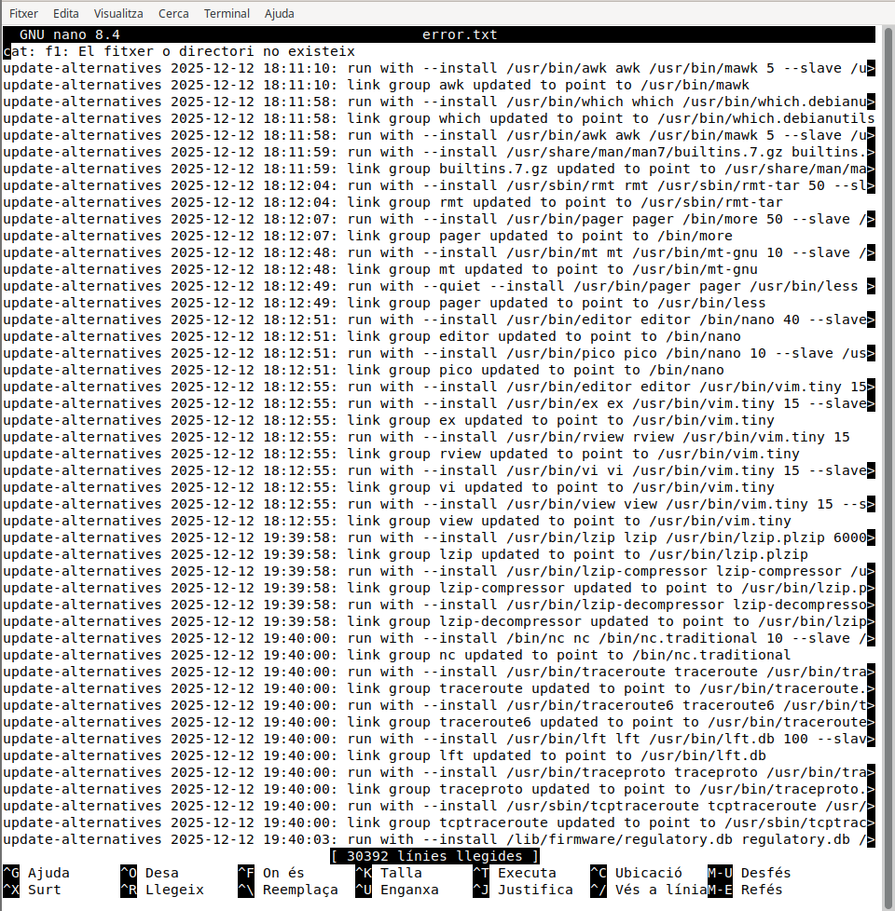

- Copia el nom de tots els fitxers que acabin en .log del directori /var/log al fitxer llista_error.txt. Comprova el resultat.
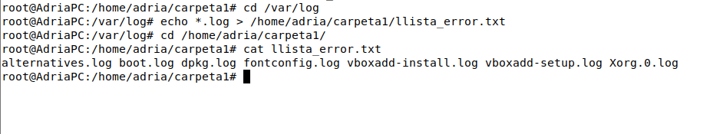
- Crea un fitxer que es digui usuarisigrups que contingui tot el contingut dels fitxers /etc/passwd i /etc/group.
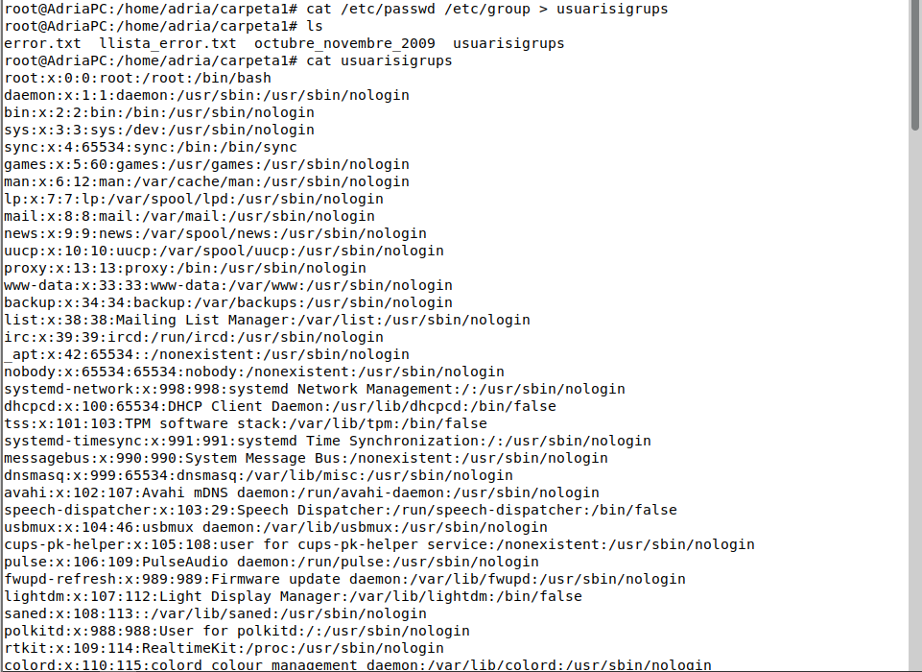
- Crea un fitxer que es digui usus_vip que contingui els 5 últims usuaris del fitxer /etc/passwd.
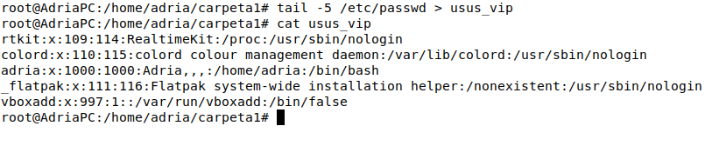

- Utilitzant la comanda tr, canvia el caràcter a per una x de tot el fitxer usus_vip. Utilitza la redirecció d’entrada.
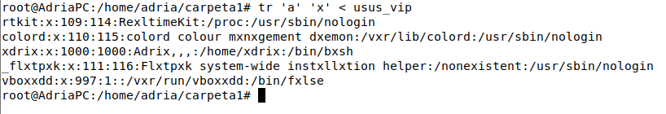
- Fes la mateixa comanda, però deixant el resultat en un fitxer anomenat usus_encriptat.
